«Новые IQ тесты» – Ганс Айзенк

Приложение к занятиям № 2, № 3

Выберите правильную фигуру из шести пронумерованных.

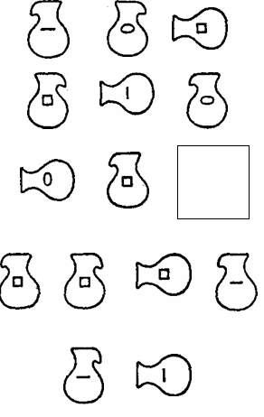
1
2
3
4
5
6
?

